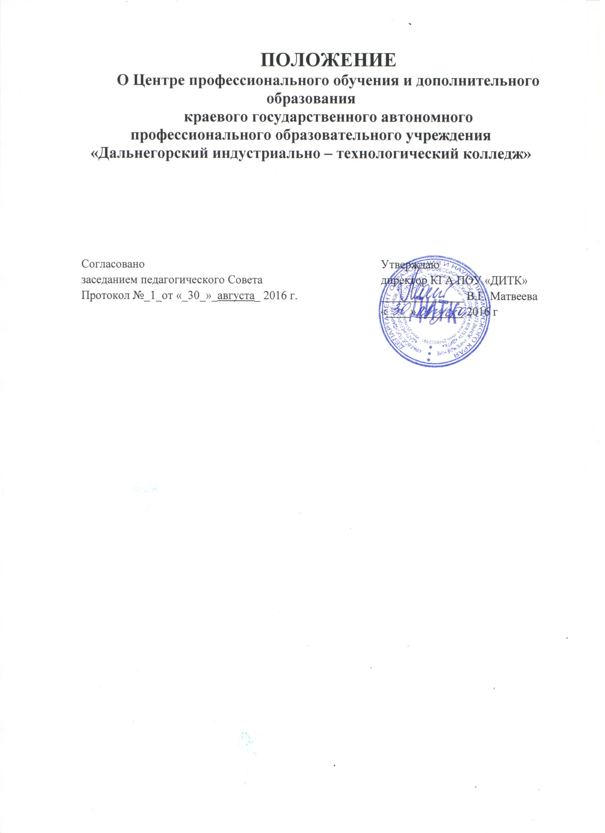

1. ОБЩИЕ ПОЛОЖЕНИЯ
1.1. Центр профессионального обучения и дополнительного образования (далее – Центр ПО и ДО) является структурным подразделением краевого государственного автономного профессионального образовательного учреждения «Дальнегорский индустриально-технологический колледж» (далее-колледж), действует в соответствии с лицензией и выполняет возложенные на него задачи и функции по реализации основных программ профессионального обучения, дополнительных профессиональных образовательных программ и оказания дополнительных образовательных услуг.
1.2. Центр ПО и ДО создается, реорганизуется и ликвидируется приказом директора колледжа.
1.3. Положение о Центре ПО и ДО утверждается директором колледжа. Центр ПО и ДО работает под непосредственным руководством директора колледжа.
1.4. Центр ПО и ДО осуществляет свою деятельность как непосредственно, так и во взаимодействии с другими подразделениями колледжа.
1.5. Центр ПО и ДО в своей деятельности руководствуется:
- Конституцией Российской Федерации;
- Федеральным законом от 29.12.2012 г. №273-ФЗ «Об образовании в Российской Федерации»;
- приказом Министерства образования Российской Федерации от 18.04.2013 г. №292 «Об утверждении Порядка организации и осуществления образовательной деятельности по основным программам профессионального обучения»;
- приказом Министерства образования Российской Федерации от 01.07.2013 г. №499 «Об утверждении Порядка организации и осуществления образовательной деятельности по дополнительным профессиональным программам»;
- Уставом КГА ПОУ «ДИТК».

2. ЗАДАЧИ И ФУНКЦИИ
2.1 Основные задачи:
- удовлетворение потребностей граждан в получении новых знаний;
- проведение профессиональной подготовки, переподготовки и повышения квалификации специалистов, высвобождаемых работников, незанятого населения и безработных граждан, подготовка их к выполнению новых трудовых функций;
- проведение профессиональной подготовки по профессиям рабочих, должностям служащих.
2.2. Основные функции:
2.2.1. На основе установленных требований к содержанию программ обучения по согласованию с заказчиком разрабатывает, утверждает и реализует профессиональные образовательные программы подготовки, переподготовки, повышения квалификации;
2.2.2. Представляет на утверждение разработанные Центром ПО и ДО:
- планы работ на учебный год;
- учебные планы и программы обучения слушателей, программы курсов;
- индивидуальные планы обучения слушателей;
2.2.3. Организует и проводит профорганизационную работу и прием слушателей в Центр ПО и ДО;
2.2.4. Организует самостоятельную работу слушателей;
2.2.5. Составляет и утверждает расписание учебных занятий, экзаменов и зачетов;
2.2.6. Проводит контроль, изучение и анализ качества обучения слушателей;
2.2.7. Организует коммерческую деятельность в целях удовлетворения запросов населения, обучающихся и студентов колледжа в получении дополнительных образовательных услуг;
2.2.8. Проводит работу по подготовке и подписанию договоров с предприятиями, организациями, учреждениями, гражданами в области подготовки, переподготовки, повышения квалификации кадров и другим вопросам, отнесенным к компетенции Центра ПО и ДО;
2.2.9. Ведет учет и отчетность о деятельности Центра ПО и ДО. Готовит необходимую документацию;
2.2.10. Обеспечивает составление установленной статистической отчетности о деятельности Центра ПО и ДО, в том числе представляет ежегодную статистическую отчетность по форме;
2.2.11. Осуществляет связь с учреждениями, организациями образования с целью совершенствования содержания, технологии и форм обучения слушателей;
2.2.12. Участвует в котировочных заявках, конкурсах на право оказания образовательных услуг, подготовки, переподготовки безработных граждан.

3. СЛУШАТЕЛИ ЦЕНТРА ПРОФЕССИОНАЛЬНОГО ОБУЧЕНИЯ И ДОПОЛНИТЕЛЬНОГО ОБРАЗОВАНИЯ
3.1. Слушателями Центра ПО и ДО являются лица, зачисленные на обучение соответствующим приказом директора колледжа по представлению Центра ПО и ДО.
3.2. Права и обязанности слушателей определяются Положением о колледже, Правилами внутреннего трудового распорядка, договорами и настоящим Положением.
3.3. Слушатели Центра ПО и ДО имеют право:
- пользоваться в порядке, установленном Положением о колледже, имеющейся в колледже нормативной, учебной, инструктивной и методической документацией по вопросам профессиональной деятельности, библиотекой, информационным фондом и другими услугами;
- обжаловать приказы и распоряжения администрации колледжа в порядке, установленном законодательством Российской Федерации.
3.4. Оценка уровня знаний слушателей Центра ПО и ДО проводится по результатам контроля знаний и итоговой аттестации. Проведение итоговой аттестации слушателей осуществляется специально создаваемыми комиссиями, состав которых утверждается директором колледжа.
3.5. Слушателям, успешно завершившим обучение, выдаются документы установленного образца.
3.6. При невыполнении требований учебного плана, условий договора, а также при грубом нарушении Правил внутреннего трудового распорядка, слушатель отчисляется приказом директора колледжа по представлению руководителя Центра ПО и ДО.

4. ДЕЯТЕЛЬНОСТЬ ЦЕНТРА
4.1. Профессиональная подготовка, переподготовка и повышение квалификации слушателей осуществляются с отрывом и без отрыва от производства, по индивидуальным и групповым формам обучения. Сроки и формы устанавливаются Центром ПО и ДО в соответствии с потребностями заказчика на основании заключенного договора.
4.2. Учебный процесс может осуществляться Центром ПО и ДО в течение всего календарного года.
4.3. Устанавливаются следующие виды учебных занятий и учебных работ: лекции, практические работы, лабораторные работы, самостоятельная работа, стажировка, консультации, аттестационные работы.
4.4. Для всех видов занятий устанавливается академический час продолжительностью 45 минут.
4.5. Учебная нагрузка преподавателей Центра устанавливается в зависимости от их квалификации.

5. ПРАВА
Для выполнения своих функций Центр ПО и ДО имеет право:
5.1. Вносить директору колледжа предложения:
- по совершенствованию структуры, форм и методов работы Центра ПО и ДО, учебного процесса и повышения качества подготовки слушателей;
- по развитию учебно-методической и материальной базы Центра ПО и ДО;
- по подбору кадров Центра ПО и ДО.
5.2. Запрашивать от структурных подразделений колледжа информацию и документы, необходимые для выполнения своих функций.
5.3. Контролировать состояние и содействовать дальнейшему развитию системы дополнительного профессионального образования.

6. УПРАВЛЕНИЕ ЦЕНТРОМ ПО и ДО
6.1. Управление Центром ПО и ДО осуществляется в соответствии с законодательством РФ, Положением о колледже и настоящим положением.
6.2. Общее руководство деятельностью Центра ПО и ДО осуществляет директор колледжа.
6.3. Непосредственное руководство Центром ПО и ДО осуществляет заведующий, назначаемый на должность и освобождаемый от должности директором колледжа.
6.4. На должность заведующего Центром профессионального обучения и дополнительного образования назначается лицо, имеющее высшее профессиональное образование.
6.5. Заведующий ЦПО и ДО является основным организатором и руководителем программ профессионального обучения и дополнительного образования.

7. КОНТРОЛЬ ЗА ДЕЯТЕЛЬНОСТЬЮ ЦЕНТРА
7.1. Центр ПО и ДО отчитывается перед директором колледжа об итогах своей деятельности.
7.2. В установленном порядке предоставляет ежегодную статистическую отчетность по форме №1-ПК «Сведения об обучении в организациях, осуществляющих образовательную деятельность по дополнительным профессиональным программам».

